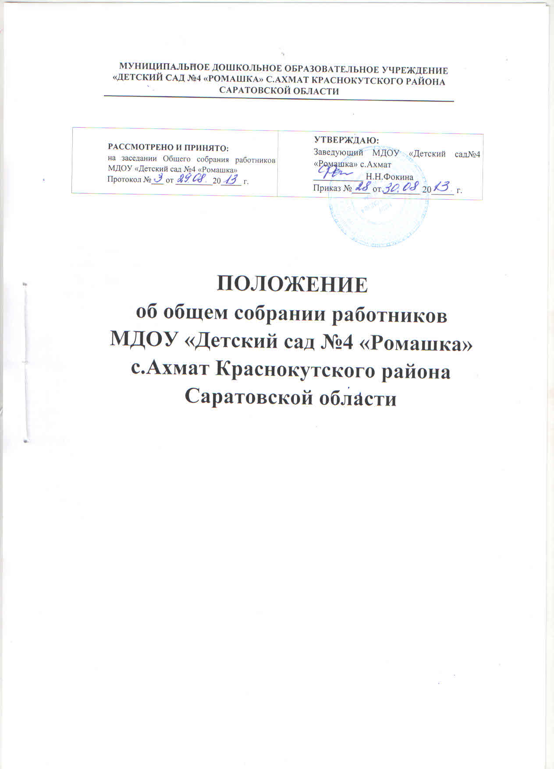

**1. Общие положения**

1.1.Настоящее положение разработано для муниципального дошкольного образовательного учреждения детский сад № 4 «Ромашка» с.Ахмат Краснокутского района Саратовской области» (далее МДОУ) в соответствии с Федеральным законом «Об образовании в Российской Федерации» (от 29.12.2012г.), Семейным кодексом РФ (ст.12), «Порядком организации и осуществления образовательной деятельности по основным общеобразовательным программам - образовательным программам дошкольного образования» (Приказ Министерства образования и науки РФ от 30.08.2013г. № 1014), Уставом МДОУ.

1.2. Родительское собрание – коллегиальный орган общественного самоуправления МДОУ, действующий в целях развития и совершенствования образовательного и воспитательного процесса, взаимодействия родительской общественности и МДОУ.

1.3.В состав Родительского собрания входят все родители (законные представители) воспитанников, посещающих МДОУ.

1.4. Решение Родительского собрания рассматриваются на Совете педагогов и при необходимости на Общем собрании МДОУ.

1.5. Изменения и дополнения в настоящее положение вносятся Родительским собранием МДОУ и принимаются на его заседании.

1.6. Срок данного положения не ограничен. Данное положение действует до принятия нового.

**2. Основные задачи Родительского собрания**

2.1. Основными задачами Родительского собрания являются:

- совместная работа родительской общественности и МДОУ по реализации государственной, городской политики в области дошкольного образования;

- координация действий родительской общественности и педагогического коллектива МДОУ по вопросам образования, воспитания, оздоровления и развития воспитанников.

**3. Функции Родительского собрания**

3.1.Родительское собрание МДОУ:

- выбирает Родительский комитет МДОУ (группы);

- знакомится с Уставом и другими локальными актами МДОУ, касающимися взаимодействия с родительской общественностью, поручает Родительскому комитету МДОУ решение вопросов о внесении в них необходимых изменений и дополнений;

- изучает основные направления образовательной, оздоровительной и воспитательной деятельности в МДОУ (группе), вносит предложения по их совершенствованию;

- заслушивает вопросы, касающиеся содержания, форм и методов образовательного процесса, планирование педагогической деятельности МДОУ (группы);

- осуждает проблемы организации дополнительных образовательных, оздоровительных услуг воспитанникам, в том числе платных в МДОУ (группе);

- принимает информацию заведующего, отчеты педагогических и медицинских работников о состоянии здоровья детей, ходе реализации образовательных и воспитательных программ, результатах готовности детей к школьному обучению;

- заслушивает информацию воспитателей группы, медицинских работников о состоянии здоровья детей группы, ходе реализации образовательных и воспитательных программ, результатах готовности детей к школьному обучению, итогах учебного года (в том числе промежуточных - за полугодие);

- решает вопросы оказания помощи воспитателям группы в работе с неблагополучными семьями;

- вносит предложения по совершенствованию педагогического процесса в МДОУ (в группе);

- участвует в планировании совместных с родителями (законными представителями) мероприятий в МДОУ (группе) – групповых родительских собраний, Дней открытых дверей и др.;

- планирует организацию развлекательных мероприятий с детьми сверх годового плана, обеспечение их подарками к Новому году и другим праздникам;

- принимает решение об оказании благотворительной помощи, направленной на развитие МДОУ, совершенствование педагогического процесса в группе.

**4. Права Родительского собрания**

4.1.Родительское собрание имеет право:

- выбирать Родительский комитет МДОУ (группы);

- требовать у Родительского комитета МДОУ (группы) выполнения и (или) контроля выполнения его решений.

4.2. Каждый член Родительского собрания имеет право:

- потребовать обсуждения Родительским собранием любого вопроса, входящего в его компетенцию, если это предложение поддержит не менее 1/3 членов собрания;

- при несогласии с решением Родительского собрания высказать свое мотивированное мнение, которое должно быть занесено в протокол.

**5. Организация управления Родительским собранием**

5.1. В состав Родительского собрания входят все родители (законные представители) воспитанников МДОУ (группы).

5.2. Родительское собрание избирает из своего состава Родительский комитет МДОУ (группы).

5.3. Для ведения заседаний Родительское собрание из своего состава выбирает председателя и секретаря сроком на 1 учебный год. Председателем, как правило, выбирают председателя Родительского комитета МДОУ (группы).

5.4. В необходимых случаях на заседания Родительского собрания приглашаются педагогические, медицинские и другие работники МДОУ, представители общественных организаций, учреждений, родители, представители Учредителя. Необходимость их приглашения определяется председателем Родителем комитета МДОУ (группы).

5.5. Общее Родительское собрание МДОУ ведет заведующий МДОУ совместно с председателем Родительского комитета МДОУ.

5.6. Родительское собрание группы ведет председатель Родительского комитета группы.

5.7. Председатель Родительского собрания:

- обеспечивает посещаемость Родительского собрания совместно с председателями Родительских комитетов групп;

- совместно с заведующим МДОУ организует подготовку и проведение Родительского собрания;

- совместно с заведующим МДОУ определяет повестку дня Родительского комитета;

- взаимодействует с председателями Родительских комитетов групп;

- взаимодействует с заведующим МДОУ по вопросам ведения собрания, выполнение его решений.

5.8. Родительское собрание работает по плану, составляющему часть годового плана работы МДОУ.

5.9. Общее Родительское собрание собирается 2 раз в год, групповое родительское собрание – 3 раза в год (1 раз в квартал).

5.10. Заседания Родительского собрания правомочны, если на них присутствует не менее половины всех родителей (законных представителей) воспитанников МДОУ (группы).

5.11. Решение Родительского собрания принимается открытым голосованием и считается принятым, если за него проголосовало не менее 2/3 присутствующих.

5.12. Организацию выполнения решения Родительского собрания осуществляет Родительский комитет МДОУ совместно с заведующим МДОУ или Родительский комитет группы.

5.13. Непосредственным выполнением решений занимаются ответственные лица, указанные в протоколе заседания Родительского собрания. Результаты докладываются на следующем заседании.

**6. Взаимосвязи Родительского собрания с органами самоуправления МДОУ**

6.1. Родительское собрание взаимодействует с Родительским комитетом МДОУ.

**7. Ответственность Родительского собрания**

7.1. Родительское собрание несет ответственность:

- за выполнение закрепленных за ним задач и функций;

- соответствие принимаемых решений законодательству РФ, нормативно-правовым актам.

**8. Делопроизводство Родительского собрания**

8.1. Заседания Родительского собрания оформляются протоколами.

8..2. В книге протоколов фиксируются:

- дата проведения заседаний;

- количество присутствующих;

- приглашенные (Ф.И.О., должность);

- повестка дня;

- ход обсуждения вопросов, выносимых на Родительское собрание;

- предложение, рекомендации и замечания родителей (законных представителей), педагогических и других работников МДОУ, приглашенных лиц;

- решение Родительского собрания.

8.3.Протоколы подписываются председателем и секретарем Родительского собрания.

8.4.Нумерация протоколов ведется от начала учебного года.

8.5.Книга протоколов Родительского собрания нумеруется постранично, прошнуровывается, скрепляется подписью заведующего и печатью МДОУ.

8.6.Книга протоколов Родительского собрания хранится в делах МДОУ 5 лет и передается по акту (при смене руководителя, при передаче в архив).

8.7.Тетрадь протоколов Родительского собрания группы хранится у воспитателей группы с момента комплектации группы до выпуска детей в школу.